http://www.leroymerlin.fr/v3/p/l-assistance-telephonique-l1308216163

Alors que notre consommation d'eau ne cesse d'augmenter, le prix de l'eau potable du réseau est de plus en plus élevé tandis que nos ressources en eau, elles, se font de plus en plus rares.
- Récupérer les eaux de pluie : raisons économiques
- Récupérer les eaux de pluie : raisons écologiques
- Besoin en eau
- Fonctionnement de la récupération de l'eau de pluie
- Chapitre précédent
- Tout afficherRéduire
- Chapitre suivant

Récupérer les eaux de pluie : raisons économiques
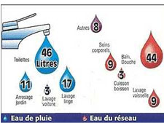338

Prix et consommation
- Depuis quelques années, le prix de l'eau ne cesse d'augmenter tandis que nos besoins en eau se font de plus en plus importants.
Le budget d'un foyer de 4 personnes oscille aujourd'hui entre 380 et 538 euros par an.
Le prix moyen du m3 est de 3,05 euros. Il dépasse même 4,47 euros dans certaines régions. Il est en constante augmentation.
Et d'ici l'année 2010, on annonce une augmentation du prix de l'eau de 10% par an minimum.
- Nous disposons d'eau à volonté dans pratiquement toutes les pièces de la maison.
Imagine-t-on que ce confort ne date que des années 1960 ? Cette facilité a rapidement conduit au gaspillage.
La consommation d'eau par habitant en France a été presque multipliée par trois entre 1960 et 2000, soit de 150 à 300 litres d'eau par jour et par personne.
Aujourd'hui nous nous baignons, nous arrosons pelouse et jardin, nous lavons notre voiture ou remplissons nos bassins à grand renfort d'eau potable.
En France, dans certaines régions, la ressource en or bleu se raréfie, notamment en période de sécheresse.

Solutions pour éviter de gaspiller
État des lieux
- 190 litres pour laver la voiture.
- 120 litres pour le lave-linge.
- 17 litres par m² pour arroser le jardin.
- 11 litres à chaque fois que l'on tire la chasse d'eau des WC.
La marge de progrès est importante. Entre une famille qui "fait attention" (et utilise de l'eau de pluie pour arroser le jardin) et la famille moyenne, la consommation peut varier du simple au double.
Dans une maison, en moyenne, 20% de l'eau est gaspillée. S'il y a des fuites sur la canalisation, cela représente une perte de 150 m3/an.
De même pour une fuite sur une chasse d'eau et pour un robinet qui fuit au goutte à goutte (90 litres d'eau par jour).
Il est pourtant relativement facile d'en économiser de grandes quantités. En prenant l'habitude de fermer le robinet, il est possible d'économiser.
- 10 litres d'eau pendant le brossage des dents.
- 30 litres d'eau pendant le rasage.
- 120 litres d'eau pendant la vaisselle à la main.

Récupérer les eaux de pluie : raisons écologiques

Préserver les ressources en eau
- Économiser l'eau permet donc de ménager les nappes phréatiques qui alimentent nos réseaux, tout en faisant de substantielles économies.
- À terme, cela limite les volumes d'eaux sales à traiter, donc les investissements à réaliser par la collectivité, et les volumes de déchets de stations d'épuration (boues) dont l'élimination est problématique.
- Si les ressources en "or bleu" deviennent de plus en plus précieuses, c'est aussi parce que la pollution aquatique ne cesse de s'aggraver.
- Même si l'industrie et l'agriculture ont réalisé des efforts considérables ces 20 dernières années pour réduire les effluents déversés dans la nature, un grand chemin reste encore à parcourir.

Utilisation et atouts de l'eau de pluie
- L'eau du réseau potable en France est généralement de très bonne qualité. Elle subit les traitements adéquats.
L'eau de pluie n'est, elle, pas potable telle quelle mais elle peut toutefois, dans un réseau secondaire, servir pour de nombreuses utilisations : toilettes, arrosage, lavage...
On peut également la stocker pour l'employer ultérieurement.
- La meilleure eau d'arrosage est celle qui tombe du ciel. Elle est bénéfique pour l'environnement, tout en ne mettant pas à contribution les nappes phréatiques, ce qui est précieux en période estivale.
- Outre l'économie qu'elle procure à terme, l'eau de pluie est bénéfique puisqu'elle offre l'avantage d'être non calcaire.
L'utilisation d'eau de pluie dans un lave-linge donne à la lessive un pouvoir lavant supérieur, ce qui permet d'en diminuer les doses ; les adoucissants sont alors inutiles. En effet le calcaire s'incruste dans les fibres des tissus et les rend cassantes et on estime que le linge s'use 30% plus vite.
L'eau calcaire, appelée également eau dure, s'attaque aussi aux appareils électroménagers en déposant des couches de tartre qui, lors de la chauffe, provoquent des encrassages, fuites, déperditions d'énergie et chute de rendement.

Besoin en eau

Quel est le besoin en eau moyen ?
- De 150 à 500 litres pour arroser un potager < 50 m².
- De 500 à 1 500 litres pour arroser un jardin et un potager < 100 m².
- De 1 500 à 3 000 litres pour arroser un jardin et laver une voiture.
- De 3 000 à 5 000 litres pour arroser un jardin, laver une voiture et remplir un bassin.
- De 6 000 à 9 000 litres pour l'arrosage du jardin et l'utilisation habituelle de l'habitat (toilettes, lave-linge).
Dans certains lotissements récents, il peut être demandé lors de la construction de l'habitation et selon un cahier des charges précis, de mettre en place un réseau de rétention d'eaux pluviales.
Les réservoirs seront alors d'une capacité de 4 500 à 9 000 litres.

Fonctionnement de la récupération de l'eau de pluie
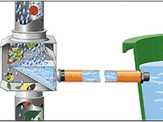

Principe de fonctionnement
- La pluie qui tombe sur la toiture de la maison est canalisée dans des gouttières reliées à une cuve aérienne (collecteur) ou à un réservoir enterré.
Une pompe électrique permet d'acheminer l'eau de la cuve vers la maison où elle peut alimenter les sanitaires et les appareils ménagers.
Si le circuit peut être raccordé à un osmoseur et sous réserve d'analyse chimique préalable, l'eau de pluie peut même devenir potable.

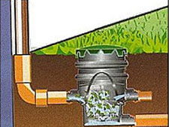

Collecteur
- L'eau qui descend du toit circule dans la gouttière, mais avant de tomber dans le collecteur, l'eau est filtrée empêchant ainsi les salissures telles que feuilles, brindilles ou insectes de tomber dans la cuve.
Ce filtre évite également la formation de vase et l'altération de l'eau pendant son séjour dans la cuve.
Pour un réservoir enterré, l'eau qui provient du toit passe par un filtre automatique qui s'installe dans le sol avant la cuve à la base de la gouttière.
Une grille amovible ou un panier permettent de filtrer l'eau. Le filtre comprend un dôme avec couvercle pour en faciliter le nettoyage.
Lorsque la cuve est pleine, l'eau est redirigée vers le réseau d'eaux pluviales via le trop plein.
- La mise en place d'un récupérateur d'eau pluviale est simple et rapide, facile à retirer comme à nettoyer.
Un collecteur peut récupérer 80 à 90% de l'eau qui tombe du toit lors d'une averse.
Il peut être utilisé comme trop plein automatique : lorsque la cuve est pleine, l'eau est ainsi refoulée dans la gouttière puis évacuée dans le réseau des eaux pluviales.
http://www.leroymerlin.fr/v3/p/idees-conseils/tout-savoir-sur-les-pompes-d-arrosage-d-evacuation-ou-d-alimentation-l1308216384

Accessoires de pompage
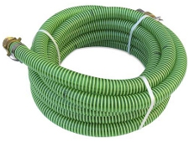

Kit d'aspiration, filtre, manomètre...
Le kit d'aspiration comporte une crépine avec clapet antiretour servant à intercepter les débris végétaux. Indispensable aux pompes de surface.
Les filtres, comme la crépine, garantissent une meilleure longévité de l'appareil.
- À tamis : antisable,
- À cartouche : pour intercepter les particules.
Le manomètre permet de contrôler la pression de la pompe. Très utile en alimentation domestique.

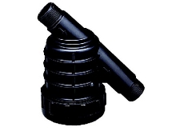

Filtre à sable
Il se monte sur l'orifice d'aspiration de la pompe. Il intègre un tamis en nylon, lavable et inoxydable.

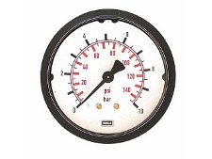

Psi
Le psi (chiffres rouges) est une unité anglosaxonne couramment utilisée en hydraulique. 1 bar = 14,5 psi.

Bon à savoir : À la première utilisation, amorcer la pompe afin d'évacuer l'air contenu dans le corps ou le tuyau. Suivre scrupuleusement les conseils d'entretien du fabricant et la ranger à l'abri du gel.
OSMOSEUR

ELECTRICITE
Circuit, tableau électrique

comprendre : Tout savoir sur la puissance électrique à souscrire

Retour aux contenus comprendre du Centre de documentation
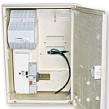
Comment savoir quel abonnement souscrire ? En calculant la puissance nécessaire. Elle doit être suffisante pour que tous les appareils puissent fonctionner en même temps.
- Puissances
- Chapitre précédent
- Tout afficherRéduire
- Chapitre suivant

Puissances
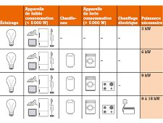338

Calculer la puissance nécessaire
Abonnement
Les fournisseurs d'électricité proposent des abonnements pour des puissances comprises entre 3 et 18 kW. Plus la puissance souscrite est élevée, plus l'abonnement est cher.
Options tarifaires
Le prix du kWh fourni varie selon l'option tarifaire souscrite, à choisir selon les équipements et les besoins. Selon les fournisseurs, opter pour une option de base (de 3 à 18 kW), ou une option heures pleines/heures creuses (de 6 à 18 kW).
Circuit, tableau électrique

comprendre : Bien choisir son tableau électrique et ses composants

Retour aux contenus comprendre du Centre de documentation
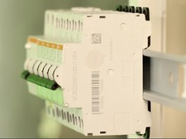
L'installation électrique d'un logement a un centre nerveux, c'est le tableau de répartition électrique. Il distribue, contrôle et protège les différents circuits électriques qui alimentent chaque pièce. Il garantit également la sécurité des personnes et celle de toute l'installation.
- Norme NF C 15-100
- En amont du tableau électrique
- Tableau électrique
- Composants du tableau électrique
- Autres composants du tableau électrique
- Coffret de communication
- Chapitre précédent
- Tout afficherRéduire
- Chapitre suivant

Norme NF C 15-100
La norme NF C 15-100 fixe les règles de conception, de réalisation et d'entretien des installations électriques basse tension en France. Elle offre aux occupants plus de garantie, plus de sécurité, un meilleur confort et un habitat évolutif..
Régulièrement mise à jour, elle prend en compte les évolutions des technologies et les exigences de sécurité.
Attention : toutes les installations, neuves ou rénover doivent respecter cette norme.

Points fondamentaux
- L'habitation doit impérativement comporter un circuit de terre raccordé sur une prise de terre.
- Un appareil général de coupure et de protection (disjoncteur de branchement ou d'abonné) doit être situé en tête de tableau, en aval du compteur électrique.
- Dans certaines régions, un appareil de protection contre la foudre (parafoudre) est obligatoire.
- Tous les circuits doivent être protégés par des appareils différentiels et des appareils de protection contre les courts-circuits.
- Dans la salle de bains, des volumes de protection sont définis.
- Les circuits d'éclairage et les circuits de prise de courant font l'objet de règles d'installation précises.
- La norme impose un certain nombre de prises de courant par pièce et par circuit.
- La norme impose la présence d'un coffret de communication et définit l'installation des prises spécifiques.
- Dans le neuf, tableau électrique et coffret de communication doivent être installés dans la Gaine Technique Logement.

Évolutions récentes
Lorsque l'installation est réalisée par un professionnel, celui-ci a l'obligation de fournir un schéma détaillé avec le repérage des circuits. Ainsi, l'utilisateur comprend mieux son installation, et, en cas de panne, les interventions sont plus simples et plus rapides.
Le tableau électrique doit présenter une réserve minimum de 20 % pour installer des appareils de confort et d'économie d'énergie (programmateur, délesteur...).
L'installation d'interrupteurs différentiels à haute sensibilité type A prend en considération le mode de fonctionnement d'appareils comme le lave-linge, le lave-vaisselle ou les plaques à induction.
L'accessibilité des personnes handicapées est prise en considération dans la disposition des points d'allumage et de la gaine technique logement.
Pour les installations faisant l'objet d'un permis de construire déposé à partir du 1er janvier 2008, toutes les prises de communication seront de type RJ 45 (disparition des prises en T) et le coffret de communication sera équipé d'un DTI (Dispositif de Terminaison Intérieure) au format RJ 45.
Depuis 2008, la norme impose de nouvelles dimensions des volumes de protection dans les salles de bains.
Lorsque l'eau côtoie l'électricité, il est impératif de respecter à la lettre les règles de sécurité pour éviter tout accident. C'est aussi un plus en cas de location ou de revente. La norme NF C 15-100 est très claire : elle définit autour de la baignoire ou de la douche quatre volumes dans lesquels les appareils sont admis ou non, en fonction de leur indice de protection (IP) et de leur classe de protection (de I à III).
Volume 0 (dans la baignoire) : installer des éclairages de très basse tension (12V), à condition que le transformateur soit en dehors du volume 2.
Circuit, tableau électrique

comprendre : Bien choisir son tableau électrique et ses composants

Retour aux contenus comprendre du Centre de documentation
L'installation électrique d'un logement a un centre nerveux, c'est le tableau de répartition électrique. Il distribue, contrôle et protège les différents circuits électriques qui alimentent chaque pièce. Il garantit également la sécurité des personnes et celle de toute l'installation.
- Norme NF C 15-100
- En amont du tableau électrique
- Tableau électrique
- Composants du tableau électrique
- Autres composants du tableau électrique
- Coffret de communication
- Chapitre précédent
- Tout afficherRéduire
- Chapitre suivant

Norme NF C 15-100
La norme NF C 15-100 fixe les règles de conception, de réalisation et d'entretien des installations électriques basse tension en France. Elle offre aux occupants plus de garantie, plus de sécurité, un meilleur confort et un habitat évolutif..
Régulièrement mise à jour, elle prend en compte les évolutions des technologies et les exigences de sécurité.
Attention : toutes les installations, neuves ou rénover doivent respecter cette norme.

Points fondamentaux
- L'habitation doit impérativement comporter un circuit de terre raccordé sur une prise de terre.
- Un appareil général de coupure et de protection (disjoncteur de branchement ou d'abonné) doit être situé en tête de tableau, en aval du compteur électrique.
- Dans certaines régions, un appareil de protection contre la foudre (parafoudre) est obligatoire.
- Tous les circuits doivent être protégés par des appareils différentiels et des appareils de protection contre les courts-circuits.
- Dans la salle de bains, des volumes de protection sont définis.
- Les circuits d'éclairage et les circuits de prise de courant font l'objet de règles d'installation précises.
- La norme impose un certain nombre de prises de courant par pièce et par circuit.
- La norme impose la présence d'un coffret de communication et définit l'installation des prises spécifiques.
- Dans le neuf, tableau électrique et coffret de communication doivent être installés dans la Gaine Technique Logement.

Évolutions récentes
Lorsque l'installation est réalisée par un professionnel, celui-ci a l'obligation de fournir un schéma détaillé avec le repérage des circuits. Ainsi, l'utilisateur comprend mieux son installation, et, en cas de panne, les interventions sont plus simples et plus rapides.
Le tableau électrique doit présenter une réserve minimum de 20 % pour installer des appareils de confort et d'économie d'énergie (programmateur, délesteur...).
L'installation d'interrupteurs différentiels à haute sensibilité type A prend en considération le mode de fonctionnement d'appareils comme le lave-linge, le lave-vaisselle ou les plaques à induction.
L'accessibilité des personnes handicapées est prise en considération dans la disposition des points d'allumage et de la gaine technique logement.
Pour les installations faisant l'objet d'un permis de construire déposé à partir du 1er janvier 2008, toutes les prises de communication seront de type RJ 45 (disparition des prises en T) et le coffret de communication sera équipé d'un DTI (Dispositif de Terminaison Intérieure) au format RJ 45.
Depuis 2008, la norme impose de nouvelles dimensions des volumes de protection dans les salles de bains.
Lorsque l'eau côtoie l'électricité, il est impératif de respecter à la lettre les règles de sécurité pour éviter tout accident. C'est aussi un plus en cas de location ou de revente. La norme NF C 15-100 est très claire : elle définit autour de la baignoire ou de la douche quatre volumes dans lesquels les appareils sont admis ou non, en fonction de leur indice de protection (IP) et de leur classe de protection (de I à III).
Volume 0 (dans la baignoire) : installer des éclairages de très basse tension (12V), à condition que le transformateur soit en dehors du volume 2.

En amont du tableau électrique

Compteur électrique
Placé à l'intérieur de l'habitation (tout au moins pour les versions les plus récentes), il comptabilise la consommation d'électricité. Électronique, il assure la gestion des options tarifaires, ainsi que le relevé de consommation automatique.

Disjoncteur d'abonné ou de branchement
Placé en tête d'installation, il coupe le courant dans le cas d'une consommation supérieure à celle souscrite dans l'abonnement. Il protège également les personnes contre les contacts indirects et prévient des risques d'incendie en surveillant les défauts d'isolement. Il assure une sélectivité totale avec les interrupteurs différentiels installés en aval, afin que seul le départ ayant le défaut d'isolement soit mis hors tension.
C'est aussi un interrupteur général qui permet une coupure manuelle d'urgence en cas de problème. Le disjoncteur d'abonné doit être installé par un professionnel, et doit être plombé par le fournisseur d'électricité après réglage du calibre limitant la puissance au contrat souscrit (15, 30, 45, 60 ou 90 A).

Goulotte Technique de Logement
Dans une construction neuve, le tableau électrique doit être installé dans la " Goulotte Technique de Logement ". Il s'agit d'un volume de 0,45 ou 0,60 m x 0,20 m, du sol au plafond, strictement réservé aux courants électriques (tableau d'abonné, téléphone, alarmes, communications, TV...) à l'intérieur du logement ou dans un local annexe directement accessible (garage communicant directement avec la maison par exemple). En rénovation, lorsque la règle ci-dessus est irréalisable, il faut toutefois éviter d'installer le tableau dans un endroit humide ou à proximité de tuyaux d'eau et de gaz.
Bon à savoir : Pour les personnes handicapées, la Gaine Technique Logement doit être située au niveau d'accès de l'unité de vie et directement accessible depuis celle-ci. Par exemple, elle peut être située dans le garage si celui-ci est au même niveau que la maison et communique directement avec elle.

Tableau électrique

Emplacement du tableau
Le tableau de répartition doit être facilement accessible. Cependant, comme chacun de ses éléments sera apparent, ainsi que toutes les canalisations, sa pose ne sera pas esthétique. C'est la raison pour laquelle il est le plus souvent implanté dans un garage, un cellier ou une cave (dans tous les cas dans un endroit dont l'humidité est maîtrisée). Il sera placé en hauteur, hors de la portée des enfants. Bien sûr, il doit également être proche du tableau d'abonné auquel il sera relié. Prévoir par précaution d'accrocher une lampe-torche à coté en cas de coupure générale.

Tableau
Le tableau de répartition est placé dans un coffret dont la taille est proportionnelle au nombre de circuits électriques de l'installation. En effet, au minimum, un circuit est protégé par un module de protection auquel s'ajoute, en fonction des circuits, un module de protection différentielle. Dans ce coffret passera également la prise de terre. Il ne faut pas omettre de prévoir assez de place pour d'éventuelles évolutions si l'on agrandit l'habitation, si l'on restructure l'installation ou si l'on rajoute des appareils électriques.
Bon à savoir : Toute intervention sur une installation électrique doit se faire avec des outils isolés après avoir coupé au préalable l'arrivée de courant au disjoncteur de branchement.

Choix du tableau
La taille du tableau dépend du nombre d'appareils à installer et de leur encombrement.
La majorité des appareils sont « modulaires » : ils ont des dimensions standard, et se fixent de la même manière sur les rails du tableau. Seule leur largeur varie, elle se mesure en nombre de modules (un module a une largeur de 17,5 mm). Choisir la solution qui convient : tableau nu, coffret pré-équipé, coffret étanche. Les coffrets pré-équipés simplifient la vie, ils sont munis d'interrupteurs différentiels et de disjoncteurs pré-câblés pour faire gagner du temps. Ils sont évolutifs : des emplacements libres permettent de rajouter des modules.

Astuce :
Pour couvrir des besoins futurs, prévoir un tableau plus grand que ses besoins actuels. En effet, une installation électrique évolue en fonction du logement, des technologies et de la norme : il faudra certainement rajouter des protections et des commandes au tableau.

Composants du tableau électrique

Protection contre la foudre et mise à la terre
Une prise de terre permet d'écouler les courants de fuite ou de défauts vers la terre. Une bonne mise à la terre est une condition impérative pour que les interrupteurs différentiels puissent assurer leur fonction de protection de personnes.
Toutes les masses métalliques d'un bâtiment doivent être mises à la terre (liaison équipotentielle principale) en les raccordant à un conducteur de protection (ou conducteur de terre) de couleur vert-jaune.
- Toutes les canalisations métalliques d'eau, de chauffage, de gaz...
- Les corps des appareils sanitaires métalliques au sol, les autres éléments tels que les huisseries métalliques.
- Les masses des appareils électroménagers.
- Les salles de bains et les salles d'eau doivent comporter une liaison équipotentielle locale, raccordée au bornier de terre du tableau.
- La borne principale de terre est soit dans le tableau avec le bornier principal de terre, soit séparée.
En fonction de la zone géographique de l'habitation, il pourra être prudent d'installer un parafoudre en tête de tableau de répartition. Un parafoudre ne peut être installé que si le disjoncteur de branchement du tableau électrique EDF est différentiel.
Le parafoudre secteur et le parafoudre téléphonique protègent les équipements sensibles contre les effets de la foudre : un seul choc peut suffire à les endommager et ce, même dans les régions rarement exposées. Ils sont obligatoires (norme NFC 15-100) dans les régions à forte densité de foudroiement (si alimentation aérienne) et dans tous les bâtiments équipés d'un paratonnerre.

Protection des personnes contre les électrocutions
En association avec un conducteur de protection connecté à la terre, l'interrupteur différentiel détecte les fuites de courant dues à des défauts d'isolement et prévient tous risques d'électrocution en coupant immédiatement l'alimentation du circuit concerné. Sa présence est obligatoire pour tous les circuits et la norme NFC 15-100 en précise le nombre minimum à installer en fonction de la superficie du logement.

Choix d'un interrupteur différentiel
L'interrupteur différentiel coupe instantanément le circuit lors d'un contact accidentel avec le courant. Pour une protection optimale des personnes, l'interrupteur différentiel doit avoir une sensibilité de 30 ma. La norme NFC 15-100 impose que tous les circuits du logement soient protégés par un différentiel adapté (ac, a, hpi).
- Le type ac permet de se protéger contre les courants de défaut ( exemple : on touche une partie sous tension) à composante alternative. On l'utilise pour protéger la plupart des circuits sauf les circuits spécialisés tels que plaque de cuisson et lave-linge.
- Le type a en plus des courants de défauts détectés par le type ac, permet un déclenchement en présence de courant redressés. il doit obligatoirement protéger les circuits spécialisés tels que plaque de cuisson et lave-linge.
- Le type hpi présente une immunité renforcée aux déclenchements intempestifs. Il est adapté à la protection des circuits alimentant un congélateur ou du matériel informatique.

Protection du circuit électrique
Tout circuit doit comporter à son origine un dispositif de protection contre les surintensités : le disjoncteur ou le coupe-circuit.
Ce dispositif coupe immédiatement le courant dans certains cas.
- Court-circuit (contact phase et neutre).
- Surchauffe des câbles électriques lorsqu'on branche un appareil trop puissant ou trop d'appareils sur un même circuit. Il évite ainsi les échauffements et les risques d'incendie.
Les disjoncteurs permettent maintenant une visualisation immédiate du circuit défaillant. Pas de fusible à changer, il suffit de réarmer le disjoncteur après élimination du défaut. De plus, ils sont équipés d'un porte-étiquette pour repérer facilement chaque circuit.
Circuit, tableau électrique

comprendre : Tout savoir sur le circuit électrique

Retour aux contenus comprendre du Centre de documentation
Réussir son installation électrique est avant tout une question de méthodologie et de règles à respecter.
- Plan d'installation électrique
- Règles et principes
- Plans des installations électriques pièce par pièce (Partie 1)
- Plans des installations électriques pièce par pièce (Partie 2)
- Chapitre précédent
- Tout afficherRéduire
- Chapitre suivant

Plan d'installation électrique
Commencer par dessiner un plan à l'échelle de l'installation. Indiquer les points lumineux (plafonniers, appliques), les équipements fixes (radiateurs, volets roulants...) et les points utiles de l'installation (tableau, sonnette...).
- Pièce par pièce, implanter les prises, sorties de câbles, prises de communication, interrupteurs, variateurs, poussoirs (voir symboles ci-dessous).
- Prévoir aussi l'emplacement du gros électroménager.
- Penser à tenir compte des différentes possibilités d'aménagement et d'équipements futurs.
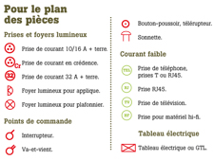338
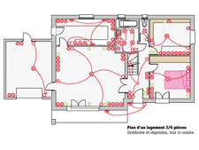
http://www.leroymerlin.fr/v3/p/idees-conseils/tout-savoir-sur-le-circuit-electrique-l1308216433
Réussir son installation électrique est avant tout une question de méthodologie et de règles à respecter.
- Plan d'installation électrique
- Règles et principes
- Plans des installations électriques pièce par pièce (Partie 1)
- Plans des installations électriques pièce par pièce (Partie 2)
- Chapitre précédent
- Tout afficherRéduire
- Chapitre suivant

Plan d'installation électrique
Commencer par dessiner un plan à l'échelle de l'installation. Indiquer les points lumineux (plafonniers, appliques), les équipements fixes (radiateurs, volets roulants...) et les points utiles de l'installation (tableau, sonnette...).
- Pièce par pièce, implanter les prises, sorties de câbles, prises de communication, interrupteurs, variateurs, poussoirs (voir symboles ci-dessous).
- Prévoir aussi l'emplacement du gros électroménager.
- Penser à tenir compte des différentes possibilités d'aménagement et d'équipements futurs.
338
338

Règles et principes

Règles à respecter
Pour chaque pièce, prévoir et dessiner son projet.
- Lors du placement des prises, penser à la position des meubles et envisager plusieurs aménagements. Anticiper en prévoyant tout ce qui pourra équiper la pièce plus tard.
- Regrouper les prises par blocs. Sur un circuit, un bloc de deux prises ne compte que pour un, et un bloc de trois ou quatre prises ne compte que pour deux.
- Les réseaux de courants faibles (téléphone, télévision, informatique, interphone...) peuvent être rassemblés dans le tableau de communication avant d'être distribués par un câblage RJ45 pour aboutir à un seul type de prise partout dans la maison.
- Les points lumineux d'une pièce doivent être commandés à partir de chaque issue.
- Pour éviter d'utiliser des prises multiples, ne pas hésiter à installer de nombreuses prises directes : huit sous un bureau, six sur le plan de travail d'une cuisine...
- Les prises de téléphone et de télévision doivent être associées à au moins une prise directe.
- À l'entrée de chaque pièce, prévoir une prise directe pour le branchement d'un aspirateur.

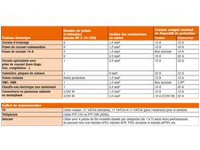338

Nature et nombre de circuits
Sauf cas particuliers où cette valeur peut être augmentée à 16A.
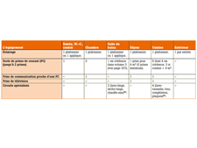338

Appareillage défini par la norme NFC15-100
Ces appareils ne se trouvent pas toujours dans la pièce indiquée.
Réussir son installation électrique est avant tout une question de méthodologie et de règles à respecter.
- Plan d'installation électrique
- Règles et principes
- Plans des installations électriques pièce par pièce (Partie 1)
- Plans des installations électriques pièce par pièce (Partie 2)
- Chapitre précédent
- Tout afficherRéduire
- Chapitre suivant

Plan d'installation électrique
Commencer par dessiner un plan à l'échelle de l'installation. Indiquer les points lumineux (plafonniers, appliques), les équipements fixes (radiateurs, volets roulants...) et les points utiles de l'installation (tableau, sonnette...).
- Pièce par pièce, implanter les prises, sorties de câbles, prises de communication, interrupteurs, variateurs, poussoirs (voir symboles ci-dessous).
- Prévoir aussi l'emplacement du gros électroménager.
- Penser à tenir compte des différentes possibilités d'aménagement et d'équipements futurs.
338
338

Règles et principes

Règles à respecter
Pour chaque pièce, prévoir et dessiner son projet.
- Lors du placement des prises, penser à la position des meubles et envisager plusieurs aménagements. Anticiper en prévoyant tout ce qui pourra équiper la pièce plus tard.
- Regrouper les prises par blocs. Sur un circuit, un bloc de deux prises ne compte que pour un, et un bloc de trois ou quatre prises ne compte que pour deux.
- Les réseaux de courants faibles (téléphone, télévision, informatique, interphone...) peuvent être rassemblés dans le tableau de communication avant d'être distribués par un câblage RJ45 pour aboutir à un seul type de prise partout dans la maison.
- Les points lumineux d'une pièce doivent être commandés à partir de chaque issue.
- Pour éviter d'utiliser des prises multiples, ne pas hésiter à installer de nombreuses prises directes : huit sous un bureau, six sur le plan de travail d'une cuisine...
- Les prises de téléphone et de télévision doivent être associées à au moins une prise directe.
- À l'entrée de chaque pièce, prévoir une prise directe pour le branchement d'un aspirateur.

338

Nature et nombre de circuits
Sauf cas particuliers où cette valeur peut être augmentée à 16A.
338

Appareillage défini par la norme NFC15-100
Ces appareils ne se trouvent pas toujours dans la pièce indiquée.

Plans des installations électriques pièce par pièce (Partie 1)

Entrée
La Gaine Technique de Logement (GTL) est souvent installée dans l'entrée, pour être accessible rapidement.
Éclairage
Il doit être assez puissant pour éclairer cette pièce qui est bien souvent aveugle, et doit être commandé à partir de chaque accès.
Points de commande
Ils doivent être à moins de 1 m de chaque porte. Au delà de deux, ce seront des boutons-poussoirs reliés à un interrupteur dans le tableau électrique.
Prises
En prévoir deux au minimum, surtout s'il est prévu d'installer un téléphone. Pour les lampes à poser, penser aux prises commandées près de chaque accès.
Sonnette
Le bouton extérieur peut être raccordé à un module de sonnerie placé dans le tableau électrique. Il est également possible d'installer un carillon, dans le salon par exemple.
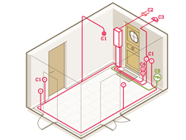338

Séjour
Le réseau électrique du séjour comporte un grand nombre de prises et de foyers lumineux.
- Points lumineux : les multiplier pour varier les ambiances.
- Points de commande : à placer près de chaque accès. Des boutons-poussoirs et des variateurs offriront plus de flexibilité.
- Prises : en prévoir au minimum cinq. Dans l'idéal, en placer au moins une pour 4 m².
- Prise TV : en prévoir au moins deux, associées à des prises directes (lecteur DVD, décodeur...).
- Chaîne hi-fi : prévoir au moins trois prises et distribuer le câble des enceintes aux quatre coins de la pièce.
- Prise de téléphone : en prévoir une ou deux, toujours associées à une prise directe.
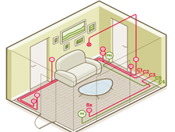338
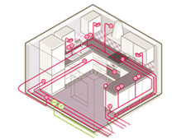338

Cuisine
La présence de l'eau en fait une pièce à risques. La multiplication du nombre d'appareils électroménagers rend le circuit électrique très dense. Celui-ci doit être protégé par un interrupteur différentiel 30 A, exclusivement de type A, sur lequel le gros électroménager, qu'il se trouve ou non dans la cuisine, peut être raccordé.
Gros électroménager
Chaque appareil de forte puissance doit être alimenté par un circuit spécifique relié au tableau électrique par des fils de section 6 mm². Pour chaque appareil la section des câbles adaptée et la valeur de disjoncteur correspondante sont :
- Four indépendant : 2,5 mm², disj. 20 A.
- Cuisinière électrique : 6 mm², disj. 32 A
- Plaques chauffantes : 6 mm², disj. 32 A.
Petit électroménager
- Hotte seule : 1,5 mm², disj. 10 A.
- Lave-vaisselle seul : 2,5 mm², disj. 20 A.
Prises en crédence
Installées à 8 cm minimum au-dessus du plan de travail, elles sont interdites au-dessus d'un évier ou de plaques chauffantes. Définir le nombre de prises nécessaires pour les répartir par blocs de deux ou trois. Compter les appareils utilisés quotidiennement, et qui nécessitent une prise réservée (grille-pain, cafetière...) et occasionnellement (mixeur, batteur...).
Prises hors crédence
Deux de plus que celles dédiées aux appareils.
Points lumineux
Éclairer surtout le plan de travail (appliques, réglettes, spots TBT (Très Basse Tension).
Points de commande
Ils doivent être placés à chaque accès.
Prise téléphonique
Elle ne doit pas se trouver au-dessus des bacs, des éviers et des plaques de cuisson. Placer une prise de courant à proximité.
Prise TV
Elle sera placée près d'une prise directe.
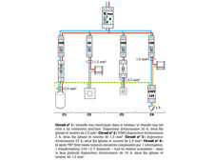338
Pour éviter les accidents d'électrocution, suivre la réglementation fixée par la norme NF C 15-100.

Salle de bains
Contraintes spécifiques
La salle de bains est découpée en quatre volumes de protection (de 0 à 3) dans lesquels les appareils électriques sont admis ou non en fonction de leur indice de protection (IP) et de leur classe de protection (I à III). Le second chiffre de l'indice de protection IP détermine le degré de protection du matériel électrique contre la pénétration des liquides.
Dispositif différentiel 30 mA type A
C'est le premier outil de sécurité de la salle de bains. Il est indispensable. Le gros électroménager (lave-linge, sèche-linge...), qu'il se trouve ou non dans la salle de bains, doit lui être raccordé.
Liaison équipotentielle
Elle limite les différences de potentiel entre les éléments conducteurs pour prévenir tout risque d'électrisation. Elle relie entre eux les éléments conducteurs (baignoire, tuyauterie...) et les raccorde à la terre.

Prises directes
La prise pour le rasoir est alimentée via un transformateur de séparation. Les prises pour le lave-linge et le sèche-linge sont autorisées dans le volume 3 et chacune alimentée par un conducteur indépendant provenant sans dérivation du tableau électrique. D'autres sorties de câble (interdites dans les volumes 0 et 1) peuvent éventuellement servir à brancher un convecteur électrique. Si le ballon d'eau chaude est installé dans la salle de bains, il doit être alimenté par un circuit spécifique. Les ballons verticaux sont admis dans les volumes 2 et 3, les horizontaux dans le volume 1, fixés le plus haut possible.
Ventilation mécanique
Un extracteur ou une ventilation mécanique contrôlée (VMC) doivent être raccordés à un disjoncteur 2 A.
Points lumineux
Indispensable au-dessus du miroir, il doit être complété par d'autres sources (appliques ou plafonnier). La commande de ces points lumineux se fait généralement depuis un seul endroit, via un interrupteur à plusieurs allumages.
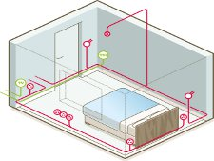338

Chambre
Pour changer le lit de place, prévoir les implantations des terminaux afin de conserver le maximum de flexibilité.
Points lumineux
Les lampes de chevet apportent un éclairage de faible intensité. Si la chambre est grande, posez des sources lumineuses complémentaires.
Interrupteurs
Il est confortable de pouvoir commander l'éclairage de la chambre depuis l'entrée comme depuis le lit.

Prises directes
En prévoir pour les branchements : réveil, téléphone, lampes de chevet...
Prise TV
Elle peut être implantée, par exemple, en face du lit, associée à une ou deux prises directes.
Réussir son installation électrique est avant tout une question de méthodologie et de règles à respecter.
- Plan d'installation électrique
- Règles et principes
- Plans des installations électriques pièce par pièce (Partie 1)
- Plans des installations électriques pièce par pièce (Partie 2)
- Chapitre précédent
- Tout afficherRéduire
- Chapitre suivant

Plan d'installation électrique
Commencer par dessiner un plan à l'échelle de l'installation. Indiquer les points lumineux (plafonniers, appliques), les équipements fixes (radiateurs, volets roulants...) et les points utiles de l'installation (tableau, sonnette...).
- Pièce par pièce, implanter les prises, sorties de câbles, prises de communication, interrupteurs, variateurs, poussoirs (voir symboles ci-dessous).
- Prévoir aussi l'emplacement du gros électroménager.
- Penser à tenir compte des différentes possibilités d'aménagement et d'équipements futurs.
338
338

Règles et principes

Règles à respecter
Pour chaque pièce, prévoir et dessiner son projet.
- Lors du placement des prises, penser à la position des meubles et envisager plusieurs aménagements. Anticiper en prévoyant tout ce qui pourra équiper la pièce plus tard.
- Regrouper les prises par blocs. Sur un circuit, un bloc de deux prises ne compte que pour un, et un bloc de trois ou quatre prises ne compte que pour deux.
- Les réseaux de courants faibles (téléphone, télévision, informatique, interphone...) peuvent être rassemblés dans le tableau de communication avant d'être distribués par un câblage RJ45 pour aboutir à un seul type de prise partout dans la maison.
- Les points lumineux d'une pièce doivent être commandés à partir de chaque issue.
- Pour éviter d'utiliser des prises multiples, ne pas hésiter à installer de nombreuses prises directes : huit sous un bureau, six sur le plan de travail d'une cuisine...
- Les prises de téléphone et de télévision doivent être associées à au moins une prise directe.
- À l'entrée de chaque pièce, prévoir une prise directe pour le branchement d'un aspirateur.

338

Nature et nombre de circuits
Sauf cas particuliers où cette valeur peut être augmentée à 16A.
338

Appareillage défini par la norme NFC15-100
Ces appareils ne se trouvent pas toujours dans la pièce indiquée.

Plans des installations électriques pièce par pièce (Partie 1)

Entrée
La Gaine Technique de Logement (GTL) est souvent installée dans l'entrée, pour être accessible rapidement.
Éclairage
Il doit être assez puissant pour éclairer cette pièce qui est bien souvent aveugle, et doit être commandé à partir de chaque accès.
Points de commande
Ils doivent être à moins de 1 m de chaque porte. Au delà de deux, ce seront des boutons-poussoirs reliés à un interrupteur dans le tableau électrique.
Prises
En prévoir deux au minimum, surtout s'il est prévu d'installer un téléphone. Pour les lampes à poser, penser aux prises commandées près de chaque accès.
Sonnette
Le bouton extérieur peut être raccordé à un module de sonnerie placé dans le tableau électrique. Il est également possible d'installer un carillon, dans le salon par exemple.
338

Séjour
Le réseau électrique du séjour comporte un grand nombre de prises et de foyers lumineux.
- Points lumineux : les multiplier pour varier les ambiances.
- Points de commande : à placer près de chaque accès. Des boutons-poussoirs et des variateurs offriront plus de flexibilité.
- Prises : en prévoir au minimum cinq. Dans l'idéal, en placer au moins une pour 4 m².
- Prise TV : en prévoir au moins deux, associées à des prises directes (lecteur DVD, décodeur...).
- Chaîne hi-fi : prévoir au moins trois prises et distribuer le câble des enceintes aux quatre coins de la pièce.
- Prise de téléphone : en prévoir une ou deux, toujours associées à une prise directe.
338
338

Cuisine
La présence de l'eau en fait une pièce à risques. La multiplication du nombre d'appareils électroménagers rend le circuit électrique très dense. Celui-ci doit être protégé par un interrupteur différentiel 30 A, exclusivement de type A, sur lequel le gros électroménager, qu'il se trouve ou non dans la cuisine, peut être raccordé.
Gros électroménager
Chaque appareil de forte puissance doit être alimenté par un circuit spécifique relié au tableau électrique par des fils de section 6 mm². Pour chaque appareil la section des câbles adaptée et la valeur de disjoncteur correspondante sont :
- Four indépendant : 2,5 mm², disj. 20 A.
- Cuisinière électrique : 6 mm², disj. 32 A
- Plaques chauffantes : 6 mm², disj. 32 A.
Petit électroménager
- Hotte seule : 1,5 mm², disj. 10 A.
- Lave-vaisselle seul : 2,5 mm², disj. 20 A.
Prises en crédence
Installées à 8 cm minimum au-dessus du plan de travail, elles sont interdites au-dessus d'un évier ou de plaques chauffantes. Définir le nombre de prises nécessaires pour les répartir par blocs de deux ou trois. Compter les appareils utilisés quotidiennement, et qui nécessitent une prise réservée (grille-pain, cafetière...) et occasionnellement (mixeur, batteur...).
Prises hors crédence
Deux de plus que celles dédiées aux appareils.
Points lumineux
Éclairer surtout le plan de travail (appliques, réglettes, spots TBT (Très Basse Tension).
Points de commande
Ils doivent être placés à chaque accès.
Prise téléphonique
Elle ne doit pas se trouver au-dessus des bacs, des éviers et des plaques de cuisson. Placer une prise de courant à proximité.
Prise TV
Elle sera placée près d'une prise directe.
338
Pour éviter les accidents d'électrocution, suivre la réglementation fixée par la norme NF C 15-100.

Salle de bains
Contraintes spécifiques
La salle de bains est découpée en quatre volumes de protection (de 0 à 3) dans lesquels les appareils électriques sont admis ou non en fonction de leur indice de protection (IP) et de leur classe de protection (I à III). Le second chiffre de l'indice de protection IP détermine le degré de protection du matériel électrique contre la pénétration des liquides.
Dispositif différentiel 30 mA type A
C'est le premier outil de sécurité de la salle de bains. Il est indispensable. Le gros électroménager (lave-linge, sèche-linge...), qu'il se trouve ou non dans la salle de bains, doit lui être raccordé.
Liaison équipotentielle
Elle limite les différences de potentiel entre les éléments conducteurs pour prévenir tout risque d'électrisation. Elle relie entre eux les éléments conducteurs (baignoire, tuyauterie...) et les raccorde à la terre.

Prises directes
La prise pour le rasoir est alimentée via un transformateur de séparation. Les prises pour le lave-linge et le sèche-linge sont autorisées dans le volume 3 et chacune alimentée par un conducteur indépendant provenant sans dérivation du tableau électrique. D'autres sorties de câble (interdites dans les volumes 0 et 1) peuvent éventuellement servir à brancher un convecteur électrique. Si le ballon d'eau chaude est installé dans la salle de bains, il doit être alimenté par un circuit spécifique. Les ballons verticaux sont admis dans les volumes 2 et 3, les horizontaux dans le volume 1, fixés le plus haut possible.
Ventilation mécanique
Un extracteur ou une ventilation mécanique contrôlée (VMC) doivent être raccordés à un disjoncteur 2 A.
Points lumineux
Indispensable au-dessus du miroir, il doit être complété par d'autres sources (appliques ou plafonnier). La commande de ces points lumineux se fait généralement depuis un seul endroit, via un interrupteur à plusieurs allumages.
338

Chambre
Pour changer le lit de place, prévoir les implantations des terminaux afin de conserver le maximum de flexibilité.
Points lumineux
Les lampes de chevet apportent un éclairage de faible intensité. Si la chambre est grande, posez des sources lumineuses complémentaires.
Interrupteurs
Il est confortable de pouvoir commander l'éclairage de la chambre depuis l'entrée comme depuis le lit.

Prises directes
En prévoir pour les branchements : réveil, téléphone, lampes de chevet...
Prise TV
Elle peut être implantée, par exemple, en face du lit, associée à une ou deux prises directes.

Plans des installations électriques pièce par pièce (Partie 2)

Bureau
Le besoin de prises directes est fonction de la quantité de l'équipement. Dans une région exposée à la foudre, penser aux prises protégées pour brancher l'ordinateur.
Points lumineux
Disposer d'un éclairage général de la pièce et des lampes de bureau plus puissantes.
Interrupteurs
Commander l'éclairage depuis l'entrée et depuis le bureau.
Prises directes
En implanter huit sous le bureau. Prévoir une prise sur chaque côté de la pièce.
Prises de courant faible
Installer au moins deux prises RJ45 sous le bureau et une autre, près d'une prise directe, pour brancher une télévision, ou une coaxiale.
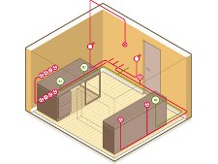338

Buanderie
Tout comme la salle de bains, cette pièce est classée «humide» et nécessite des mécanismes étanches.
Points lumineux
Un plafonnier et/ou une applique murale suffiront.
Prises directes
Au moins deux (fer à repasser, radio...). Les prises pour le sèche-linge et le lave-linge doivent être alimentées par deux circuits spécifiques et raccordées à un interrupteur différentiel de type A au tableau électrique.
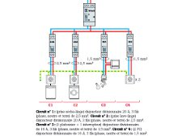338
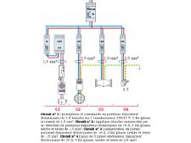338

Jardin et accès extérieurs
Le circuit extérieur doit être spécifique et protégé par un dispositif 30 mA. Opter pour un matériel ayant un indice de protection IP 24 ou IP 25.
- Points lumineux : il est conseillé d'éclairer chaque accès.
- Points de commande : penser aux interrupteurs avec voyants lumineux et, pour l'extérieur, aux détecteurs de présence.
- Alimentations : près du portail pour la motorisation, ou pour un interphone...
- Prises étanches : les implanter sur une terrasse ou près des accès pour brancher des luminaires, un barbecue électrique.
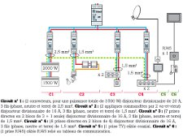338

Combles
La solution la plus simple pour les aménager consiste à installer un nouveau tableau électrique.
Nouveau tableau
Le raccorder au tableau existant. Pour calibrer la section du conducteur et la puissance du disjoncteur sur lequel il est raccordé.
Points lumineux
Les prévoir en nombre pour pouvoir varier les aménagements.
Points de commande
Ils doivent être multiples.
Prises
Au moins une pour 4 m². Pour équiper les combles de convecteurs, penser aux sorties de câbles supplémentaires.
Coin bureau
Prévoir au moins quatre prises supplémentaires.
Réseau courant faible
Prévoir le branchement de prises TV et téléphone, associées à des prises de courant.
Circuit, tableau électrique

comprendre : Bien choisir ses fils et câbles électriques

Retour aux contenus comprendre du Centre de documentation
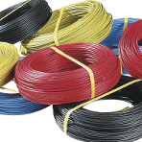
Une installation électrique nécessite plusieurs types de conducteurs (terme technique) pour transporter le courant du tableau général aux différents points d'utilisation : éclairages, prises, gros appareils fixes. Sans oublier les câbles spécifiques aux réseaux multimédias et/ou de communication. Entre les uns et les autres, le choix est avant tout une question de normes.
- Définir les fils et câbles électriques
- Familles et codes
- Comment les acheter ?
- Chapitre précédent
- Tout afficherRéduire
- Chapitre suivant

Définir les fils et câbles électriques
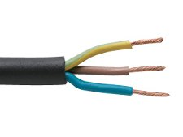
Un fil électrique se compose d'une âme conductrice, rigide ou souple, enrobée d'un isolant. L'âme peut être en cuivre, cuivre nickelé ou nickel (métal blanc).
Un câble électrique est constitué de plusieurs fils isolés, réunis dans une gaine protectrice simple ou double. Il peut comporter 2, 3, 4, 5 fils ou plus, selon l'usage.

Sections
Une installation domestique comprend différents circuits d'alimentation. Les uns desservent plusieurs points d'utilisation (éclairages, prises), les autres (spécialisés) un seul appareil : chauffe-eau, plaque de cuisson, four. Il faut également une ligne distincte pour alimenter des radiateurs électriques.
La norme NF C 15-100 définit pour chaque usage une section de conducteurs (en mm²) adaptée à l'intensité du courant (en ampères) que doit supporter le circuit.
Plus l'intensité est élevée, plus la section est importante.
- 10 A : 1,5 mm²
- 16 - 20 A : 2,5 mm²
- 25 A : 4 mm²
- 32 A : 6 mm²
Il existe de plus fortes sections (10, 16, 25 mm²) destinées aux liaisons compteur électrique/disjoncteur d'abonné, à la mise à la terre, au branchement d'une dépendance.
La mise à la terre se branche réglementairement avec une câblette tressée, nue (non isolée).
Bon à savoir : Chaque ligne doit être protégée par un coupe-circuit ou un disjoncteur divisionnaire de calibre adapté à l'intensité de fonctionnement.

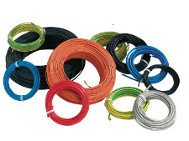

Respecter les couleurs
Les habitations sont le plus souvent desservies en courant alternatif monophasé (230 V). Celui-ci est amené par un conducteur de phase (Ph) et renvoyé à la centrale par un second conducteur appelé neutre (N). La mise à la terre protège toute l'installation.
Chaque type de fil ou câble est identifié par une couleur normalisée.
- Neutre : bleu.
- Terre : rayé jaune/vert.
- Phase : rouge ou tout autre couleur (noir, marron) à l'exception des précédentes.
Le triphasé (400 V) fonctionne avec 3 phases + 1 neutre (auxquels s'ajoute le fil de terre).
Bon à savoir : Pour les navettes d'un va-et-vient ou d'un télérupteur, il faut employer une couleur encore différente : violet par exemple.
Circuit, tableau électrique

comprendre : Bien choisir ses fils et câbles électriques

Retour aux contenus comprendre du Centre de documentation
Une installation électrique nécessite plusieurs types de conducteurs (terme technique) pour transporter le courant du tableau général aux différents points d'utilisation : éclairages, prises, gros appareils fixes. Sans oublier les câbles spécifiques aux réseaux multimédias et/ou de communication. Entre les uns et les autres, le choix est avant tout une question de normes.
- Définir les fils et câbles électriques
- Familles et codes
- Comment les acheter ?
- Chapitre précédent
- Tout afficherRéduire
- Chapitre suivant

Définir les fils et câbles électriques
Un fil électrique se compose d'une âme conductrice, rigide ou souple, enrobée d'un isolant. L'âme peut être en cuivre, cuivre nickelé ou nickel (métal blanc).
Un câble électrique est constitué de plusieurs fils isolés, réunis dans une gaine protectrice simple ou double. Il peut comporter 2, 3, 4, 5 fils ou plus, selon l'usage.

Sections
Une installation domestique comprend différents circuits d'alimentation. Les uns desservent plusieurs points d'utilisation (éclairages, prises), les autres (spécialisés) un seul appareil : chauffe-eau, plaque de cuisson, four. Il faut également une ligne distincte pour alimenter des radiateurs électriques.
La norme NF C 15-100 définit pour chaque usage une section de conducteurs (en mm²) adaptée à l'intensité du courant (en ampères) que doit supporter le circuit.
Plus l'intensité est élevée, plus la section est importante.
- 10 A : 1,5 mm²
- 16 - 20 A : 2,5 mm²
- 25 A : 4 mm²
- 32 A : 6 mm²
Il existe de plus fortes sections (10, 16, 25 mm²) destinées aux liaisons compteur électrique/disjoncteur d'abonné, à la mise à la terre, au branchement d'une dépendance.
La mise à la terre se branche réglementairement avec une câblette tressée, nue (non isolée).
Bon à savoir : Chaque ligne doit être protégée par un coupe-circuit ou un disjoncteur divisionnaire de calibre adapté à l'intensité de fonctionnement.

Respecter les couleurs
Les habitations sont le plus souvent desservies en courant alternatif monophasé (230 V). Celui-ci est amené par un conducteur de phase (Ph) et renvoyé à la centrale par un second conducteur appelé neutre (N). La mise à la terre protège toute l'installation.
Chaque type de fil ou câble est identifié par une couleur normalisée.
- Neutre : bleu.
- Terre : rayé jaune/vert.
- Phase : rouge ou tout autre couleur (noir, marron) à l'exception des précédentes.
Le triphasé (400 V) fonctionne avec 3 phases + 1 neutre (auxquels s'ajoute le fil de terre).
Bon à savoir : Pour les navettes d'un va-et-vient ou d'un télérupteur, il faut employer une couleur encore différente : violet par exemple.

Familles et codes
Chaque type de conducteur est nommé par une série de lettres et de chiffres correspondant à ses caractéristiques.

Installations fixes et câblage des tableaux électriques
Fils H07VU ou VR, H07VK
- H : harmonisé, conforme aux normes internationales.
- 07 : tension admissible jusqu'à 700 volts.
- V : gaine en polychlorure de vinyle (PVC).
- U : âme pleine rigide.
- R : rigide multibrins.
- K : souple multibrins.
Câbles U1000R2V
2V : double isolation PVC (fils et enveloppe protectrice).
La dénomination des câbles est suivie d'une autre codification qui indique la présence ou non d'un conducteur de terre (G ou X), le nombre de fils et leur section.
- Exemple : U1000R2V 3G 1,5 mm².
- Un câble codifié U1000R2V 3 x 1,5 mm² signifie qu'il comporte simplement 3 fils, sans la couleur jaune/vert spécifique à la terre.
Bon à savoir : Ces câbles peuvent se fixer directement sur les parois à l'aide de cavaliers, cheminer tels quels dans les vides sanitaires et les huisseries métalliques. Gainage obligatoire en traversées de murs ou en pose encastrée.

Fil TBT
- Âme en cuivre argenté protégé par une gaine transparente.
- 6 mm², pour montage de spots suspendus sur câble.

Câble télé-report armé
- Assure la liaison entre le coffret électrique de l'opérateur (EDF...) et l'habitation.
- Fournit les informations permettant de relever le compteur sans entrer chez soi.

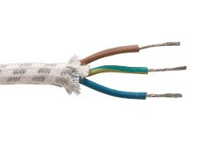
Alimentation des appareils mobiles ou semi-mobiles, rallonges 2 P + T et enrouleurs.

Installations domestiques
Avec des câbles souples.
H03VVF/H05VVF
- VV : isolation PVC fils et enveloppe extérieure.
- 03 : jusqu'à 1 mm²(2 fils).
- 05 : plus de 1 mm² (2 à 5 fils selon le courant, mono ou triphasé).
- F : conducteur souple.
Bon à savoir : Utilisation possible avec des appareils de chauffage ou électroménagers (cuisson...) à condition de ne pas être soumis à des rayonnements ou en contact avec des parties chaudes.
H03VVH2F
- H2F : harmonisé à 2 conducteurs souples.
H07RNF
- Isolation des fils en élastomère, gaine en néoprène.
H03RTF
- Câble transparent ou gainé d'une tresse décorative en tissu pour lustres, fers à repasser...

Communication et multimédias
Câble téléphone
- À une ou plusieurs paires de fils.
- Selon le nombre, utilisable pour téléphone, interphone, alarme et sonnerie.
Fils Hi-Fi
- Câblage des équipements audio (y compris des véhicules) et home cinéma.
- Disponibles en bleu, rouge, noir, blanc et transparent.
- Section : 0,75 à 6 mm².
Bon à savoir : Privilégier les qualités OFC (Oxygen Free Cable), insensibles à l'oxydation, qui assurent un signal pur.
Câble télévision
- Coaxial type 17 ou 21VATCA.
- Le nombre précédant les lettres indique la perte de signal sur une distance de 100 m à une fréquence de 800 MHz. Plus il est bas, meilleure est la transmission.
Bon à savoir : À l'extérieur, utiliser le câble 17PATCA enrichi au carbone, ce qui le rend plus résistant aux UV.
Câble réseau
- TVNT à double blindage pour réception numérique.
- RCA pour relier les sorties audio des périphériques (lecteur DVD...) à l'ampli de la chaîne Hi-Fi.
- RJ45 multipaires adapté à la domotique : réseau de communication et informatique.
Une installation électrique nécessite plusieurs types de conducteurs (terme technique) pour transporter le courant du tableau général aux différents points d'utilisation : éclairages, prises, gros appareils fixes. Sans oublier les câbles spécifiques aux réseaux multimédias et/ou de communication. Entre les uns et les autres, le choix est avant tout une question de normes.
- Définir les fils et câbles électriques
- Familles et codes
- Comment les acheter ?
- Chapitre précédent
- Tout afficherRéduire
- Chapitre suivant

Définir les fils et câbles électriques
Un fil électrique se compose d'une âme conductrice, rigide ou souple, enrobée d'un isolant. L'âme peut être en cuivre, cuivre nickelé ou nickel (métal blanc).
Un câble électrique est constitué de plusieurs fils isolés, réunis dans une gaine protectrice simple ou double. Il peut comporter 2, 3, 4, 5 fils ou plus, selon l'usage.

Sections
Une installation domestique comprend différents circuits d'alimentation. Les uns desservent plusieurs points d'utilisation (éclairages, prises), les autres (spécialisés) un seul appareil : chauffe-eau, plaque de cuisson, four. Il faut également une ligne distincte pour alimenter des radiateurs électriques.
La norme NF C 15-100 définit pour chaque usage une section de conducteurs (en mm²) adaptée à l'intensité du courant (en ampères) que doit supporter le circuit.
Plus l'intensité est élevée, plus la section est importante.
- 10 A : 1,5 mm²
- 16 - 20 A : 2,5 mm²
- 25 A : 4 mm²
- 32 A : 6 mm²
Il existe de plus fortes sections (10, 16, 25 mm²) destinées aux liaisons compteur électrique/disjoncteur d'abonné, à la mise à la terre, au branchement d'une dépendance.
La mise à la terre se branche réglementairement avec une câblette tressée, nue (non isolée).
Bon à savoir : Chaque ligne doit être protégée par un coupe-circuit ou un disjoncteur divisionnaire de calibre adapté à l'intensité de fonctionnement.

Respecter les couleurs
Les habitations sont le plus souvent desservies en courant alternatif monophasé (230 V). Celui-ci est amené par un conducteur de phase (Ph) et renvoyé à la centrale par un second conducteur appelé neutre (N). La mise à la terre protège toute l'installation.
Chaque type de fil ou câble est identifié par une couleur normalisée.
- Neutre : bleu.
- Terre : rayé jaune/vert.
- Phase : rouge ou tout autre couleur (noir, marron) à l'exception des précédentes.
Le triphasé (400 V) fonctionne avec 3 phases + 1 neutre (auxquels s'ajoute le fil de terre).
Bon à savoir : Pour les navettes d'un va-et-vient ou d'un télérupteur, il faut employer une couleur encore différente : violet par exemple.

Familles et codes
Chaque type de conducteur est nommé par une série de lettres et de chiffres correspondant à ses caractéristiques.

Installations fixes et câblage des tableaux électriques
Fils H07VU ou VR, H07VK
- H : harmonisé, conforme aux normes internationales.
- 07 : tension admissible jusqu'à 700 volts.
- V : gaine en polychlorure de vinyle (PVC).
- U : âme pleine rigide.
- R : rigide multibrins.
- K : souple multibrins.
Câbles U1000R2V
2V : double isolation PVC (fils et enveloppe protectrice).
La dénomination des câbles est suivie d'une autre codification qui indique la présence ou non d'un conducteur de terre (G ou X), le nombre de fils et leur section.
- Exemple : U1000R2V 3G 1,5 mm².
- Un câble codifié U1000R2V 3 x 1,5 mm² signifie qu'il comporte simplement 3 fils, sans la couleur jaune/vert spécifique à la terre.
Bon à savoir : Ces câbles peuvent se fixer directement sur les parois à l'aide de cavaliers, cheminer tels quels dans les vides sanitaires et les huisseries métalliques. Gainage obligatoire en traversées de murs ou en pose encastrée.

Fil TBT
- Âme en cuivre argenté protégé par une gaine transparente.
- 6 mm², pour montage de spots suspendus sur câble.

Câble télé-report armé
- Assure la liaison entre le coffret électrique de l'opérateur (EDF...) et l'habitation.
- Fournit les informations permettant de relever le compteur sans entrer chez soi.

Alimentation des appareils mobiles ou semi-mobiles, rallonges 2 P + T et enrouleurs.

Installations domestiques
Avec des câbles souples.
H03VVF/H05VVF
- VV : isolation PVC fils et enveloppe extérieure.
- 03 : jusqu'à 1 mm²(2 fils).
- 05 : plus de 1 mm² (2 à 5 fils selon le courant, mono ou triphasé).
- F : conducteur souple.
Bon à savoir : Utilisation possible avec des appareils de chauffage ou électroménagers (cuisson...) à condition de ne pas être soumis à des rayonnements ou en contact avec des parties chaudes.
H03VVH2F
- H2F : harmonisé à 2 conducteurs souples.
H07RNF
- Isolation des fils en élastomère, gaine en néoprène.
H03RTF
- Câble transparent ou gainé d'une tresse décorative en tissu pour lustres, fers à repasser...

Communication et multimédias
Câble téléphone
- À une ou plusieurs paires de fils.
- Selon le nombre, utilisable pour téléphone, interphone, alarme et sonnerie.
Fils Hi-Fi
- Câblage des équipements audio (y compris des véhicules) et home cinéma.
- Disponibles en bleu, rouge, noir, blanc et transparent.
- Section : 0,75 à 6 mm².
Bon à savoir : Privilégier les qualités OFC (Oxygen Free Cable), insensibles à l'oxydation, qui assurent un signal pur.
Câble télévision
- Coaxial type 17 ou 21VATCA.
- Le nombre précédant les lettres indique la perte de signal sur une distance de 100 m à une fréquence de 800 MHz. Plus il est bas, meilleure est la transmission.
Bon à savoir : À l'extérieur, utiliser le câble 17PATCA enrichi au carbone, ce qui le rend plus résistant aux UV.
Câble réseau
- TVNT à double blindage pour réception numérique.
- RCA pour relier les sorties audio des périphériques (lecteur DVD...) à l'ampli de la chaîne Hi-Fi.
- RJ45 multipaires adapté à la domotique : réseau de communication et informatique.

Comment les acheter ?
Les fils et câbles se vendent en bobines de différentes longueurs, à choisir en fonction des besoins.
- 5 à 10 m.
- 10 à 25 m.
- Plus de 25 m.
Bon à savoir : Pour les installations encastrées, choix entre des gaines ITCA vides (avec tire-fil) et des gaines pré équipées (préfilées) : Ø 16 à 32 mm, longueurs 5 à 100 m.
Prises, interrupteurs

comprendre : Tout savoir sur les boîtes d'encastrement

Retour aux contenus comprendre du Centre de documentation
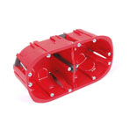
Les boîtes d'encastrement permettent de fixer les interrupteurs, prises ou appliques sur un mur et les luminaires au plafond. Elles peuvent être encastrées partiellement ou totalement dans la construction ou posées dans des vides tels que hourdis et cloisons composites. Pour faire le bon choix, il faut se poser les bonnes questions.
- Nature du mur
- Boîtes et usages
- Recommandations
- Chapitre précédent
- Tout afficherRéduire
- Chapitre suivant

Nature du mur
La boite d'encastrement doit être adaptée aux appareillages mais aussi au matériau qui constitue le support. Elle doit pouvoir être correctement fixée dans le mur afin de ne pas bouger lorsqu'elle sera utilisée et assurer ainsi le bon fonctionnement de l'appareil qu'elle alimentera.

Boîtes d'encastrement spécifiques
- Pour cloisons ou plafonds pleins : à sceller directement dans le mur.
- Pour cloisons ou plafonds creux
- : à fixer à l'aide de vis agissant sur des crans pour assurer une accroche parfaite.
- Pour tout type de mur ou plafond : utiliser des boîtes multimatériaux qui conviennent à tous les supports.
Les boîtes d'encastrement permettent de fixer les interrupteurs, prises ou appliques sur un mur et les luminaires au plafond. Elles peuvent être encastrées partiellement ou totalement dans la construction ou posées dans des vides tels que hourdis et cloisons composites. Pour faire le bon choix, il faut se poser les bonnes questions.
- Nature du mur
- Boîtes et usages
- Recommandations
- Chapitre précédent
- Tout afficherRéduire
- Chapitre suivant

Nature du mur
La boite d'encastrement doit être adaptée aux appareillages mais aussi au matériau qui constitue le support. Elle doit pouvoir être correctement fixée dans le mur afin de ne pas bouger lorsqu'elle sera utilisée et assurer ainsi le bon fonctionnement de l'appareil qu'elle alimentera.

Boîtes d'encastrement spécifiques
- Pour cloisons ou plafonds pleins : à sceller directement dans le mur.
- Pour cloisons ou plafonds creux
- : à fixer à l'aide de vis agissant sur des crans pour assurer une accroche parfaite.
- Pour tout type de mur ou plafond : utiliser des boîtes multimatériaux qui conviennent à tous les supports.

Boîtes et usages
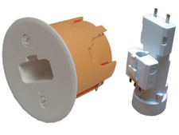
Si la boîte alimente un point d'éclairage (applique, plafonnier), elle doit être équipée d'un socle DCL et de sa fiche.

Boîtes pour mur
Destinées à recevoir des appareillages de type interrupteur ou prise de courant.

Boîtes pour plafond
Destinées à recevoir des luminaires. Un couvercle équipé d'un crochet doit les fermer pour permettre la fixation de ce luminaire. Les locaux dont le dépôt de permis de construire, la signature de marché ou l'accusé de réception de commande postérieurs au 1er octobre 2001 doivent être équipés de boîtes d'encastrement DCL (Dispositif de Connexion pour Luminaire), conformément à la norme NFC 15-100. La connexion du luminaire à la boîte d'encastrement se fait alors à l'aide d'une fiche, semblable à une prise, sans avoir besoin de toucher aux fils à chaque changement d'appareillage.

Boîtes pour applique murale
Destinées à recevoir des luminaires de type « applique ». La norme NFC 15-100 concernant les boîtes de type DCL est valable aussi pour ce type de boîte.
Électricité facile

réaliser : Comment monter une douille à baïonnette ?
Retour aux contenus réaliser du Centre de documentation
Difficulté : débutant

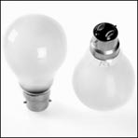
La douille à baïonnette, dite douille Swan, est un matériel courant. Les modèles récents sont en plastique isolant, matière qui les dispense d'un raccordement à la terre. A noter que la douille plastique ne doit être utilisée qu'avec des ampoules de puissance réduite, étant donné la chaleur dégagée par celles-ci.

Votre réalisation en 3 étapes
- 1Avant-Propos
- 2Relier les fils
- 3Remonter la douille
- Etape précédente
- Afficher toutes les étapesRéduire
- Etape suivante

1Avant-Propos
Avant toute intervention sur une installation électrique, il faut absolument couper le courant de la partie concernée !
La douille à baïonnette permet de brancher les ampoules comportant des ergots et comprend une bague servant à fixer un abat-jour. Si votre lampe est mobile, débranchez la fiche électrique avant de procéder au démontage.
Simplifiée par rapport aux modèles antérieurs, une douille à baïonnette en plastique est désormais ultra-simple à démonter.
Il suffit de dévisser le culot arrière et de dégager ainsi le corps de prise comportant les contacts métalliques et les bornes de raccordement.
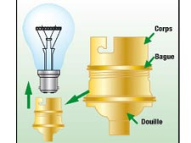338
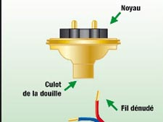
Électricité facile

réaliser : Comment monter une douille à baïonnette ?
Retour aux contenus réaliser du Centre de documentation
Difficulté : débutant

La douille à baïonnette, dite douille Swan, est un matériel courant. Les modèles récents sont en plastique isolant, matière qui les dispense d'un raccordement à la terre. A noter que la douille plastique ne doit être utilisée qu'avec des ampoules de puissance réduite, étant donné la chaleur dégagée par celles-ci.

Votre réalisation en 3 étapes
- 1Avant-Propos
- 2Relier les fils
- 3Remonter la douille
- Etape précédente
- Afficher toutes les étapesRéduire
- Etape suivante

1Avant-Propos
Avant toute intervention sur une installation électrique, il faut absolument couper le courant de la partie concernée !
La douille à baïonnette permet de brancher les ampoules comportant des ergots et comprend une bague servant à fixer un abat-jour. Si votre lampe est mobile, débranchez la fiche électrique avant de procéder au démontage.
Simplifiée par rapport aux modèles antérieurs, une douille à baïonnette en plastique est désormais ultra-simple à démonter.
Il suffit de dévisser le culot arrière et de dégager ainsi le corps de prise comportant les contacts métalliques et les bornes de raccordement.
338
338

2Relier les fils
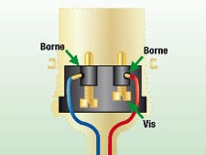
- Après avoir coupé le courant, si le fil est déjà relié au réseau, faire passer celui-ci à l'arrière du culot percé.
- Dénuder les extrémités du fil sur 2 mm environ à l'aide du couteau d'électricien.
Attention, ce dernier est particulièrement tranchant.
- Relier les fils aux bornes et serrer les vis sans excès.
La douille à baïonnette, dite douille Swan, est un matériel courant. Les modèles récents sont en plastique isolant, matière qui les dispense d'un raccordement à la terre. A noter que la douille plastique ne doit être utilisée qu'avec des ampoules de puissance réduite, étant donné la chaleur dégagée par celles-ci.

Votre réalisation en 3 étapes
- 1Avant-Propos
- 2Relier les fils
- 3Remonter la douille
- Etape précédente
- Afficher toutes les étapesRéduire
- Etape suivante

1Avant-Propos
Avant toute intervention sur une installation électrique, il faut absolument couper le courant de la partie concernée !
La douille à baïonnette permet de brancher les ampoules comportant des ergots et comprend une bague servant à fixer un abat-jour. Si votre lampe est mobile, débranchez la fiche électrique avant de procéder au démontage.
Simplifiée par rapport aux modèles antérieurs, une douille à baïonnette en plastique est désormais ultra-simple à démonter.
Il suffit de dévisser le culot arrière et de dégager ainsi le corps de prise comportant les contacts métalliques et les bornes de raccordement.
338
338

2Relier les fils
- Après avoir coupé le courant, si le fil est déjà relié au réseau, faire passer celui-ci à l'arrière du culot percé.
- Dénuder les extrémités du fil sur 2 mm environ à l'aide du couteau d'électricien.
Attention, ce dernier est particulièrement tranchant.
- Relier les fils aux bornes et serrer les vis sans excès.

3Remonter la douille
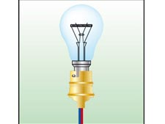
Électricité facile

réaliser : Comment monter une douille à visser ?
Retour aux contenus réaliser du Centre de documentation
Difficulté : débutant

La douille à vis permet de brancher les ampoules à culot vissant de type Edison. Les modèles les plus récents sont en plastique isolant. A noter que la douille plastique ne doit être utilisée qu'avec des ampoules de puissance réduite, étant donné la chaleur dégagée par celles-ci.

Votre réalisation en 3 étapes
- 1Démonter la douille
- 2Relier les fils
- 3Remonter la douille
- Etape précédente
- Afficher toutes les étapesRéduire
- Etape suivante

1Démonter la douille
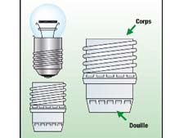338

Avant-propos
Avant toute intervention sur une installation électrique, il faut absolument couper le courant de la partie concernée !
La douille à vis fonctionne avec un contact central et un contact latéral et comporte trois parties : le culot, le corps de douille et le fourreau vissant. Ce à quoi il faut ajouter une bague pour fixer un abat-jour.
Simplifiée par rapport aux modèles antérieurs, une douille à vis en plastique est désormais ultra-simple à démonter.
Il suffit de dévisser culot et fourreau et de dégager ainsi le corps de douille comportant les bornes de raccordement.

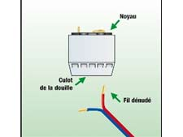338

2Relier les fils
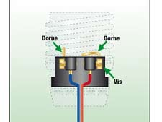
- Après avoir coupé le courant, si le fil est déjà relié au réseau, faire passer celui-ci à l'arrière du culot percé.
- Dénuder les extrémités du fil sur 2 mm environ à l'aide du couteau d'électricien.
Attention, ce dernier est particulièrement tranchant.
- Relier les fils aux bornes et serrer les vis sans excès.

3Remonter la douille
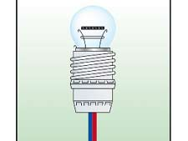
- Replacer le corps de douille dans les rainures du culot.
- Revisser le fourreau sur le culot et serrer en douceur.<

- Etape précédente
- Afficher toutes les étapesRéduire
Électricité extérieure

réaliser : Comment brancher un projecteur avec un détecteur de mouvements ?
Retour aux contenus réaliser du Centre de documentation
Difficulté : débutant

Ce luminaire à allumage automatique se monte en applique sur un mur de façade, de clôture ou un pilier de portail par exemple. Son détecteur de mouvement orientable allume la lampe halogène dès qu'il repère la chaleur d'un corps en mouvement dans sa zone de couverture.

Votre réalisation en 6 étapes
- 1Comprendre les différentes parties du projecteur
- 2Définir l'emplacement
- 3Fixer le support
- 4Brancher le câble d'alimentation
- 5Placer le projecteur et la lampe halogène
- 6Effectuer les réglages
- Etape précédente
- Afficher toutes les étapesRéduire
- Etape suivante

1Comprendre les différentes parties du projecteur
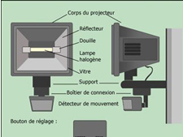338
Le luminaire se compose de trois organes principaux, de haut en bas :
- Le corps étanche avec réflecteur, douilles de fixation de la lampe et vitre de protection
- Le boîtier de connexion électrique
- Le détecteur de mouvement avec trois boutons de réglage.
L'ensemble s'accroche à un support (ou étrier de maintien) qui se fixe au mur, en trois points, par chevillage et vissage.

2Définir l'emplacement
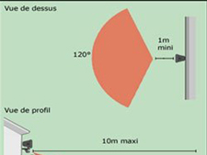338
Pour obtenir une efficacité optimale, placer le projecteur à une hauteur comprise entre 2 et 3 m du sol. À cette hauteur, le détecteur couvre un angle de 120°. La distance de détection mini/maxi est de 1 à 10 m
Vérifier qu'aucun obstacle ne se trouve dans la zone de couverture
Pour éviter les déclenchements intempestifs, éviter d'orienter le détecteur vers une source de chaleur ou de lumière, vers une surface réfléchissante ou susceptible de connaître des changements rapides de température (eau d'une piscine, vitrages d'une serre ou d'une véranda...).

3Fixer le support
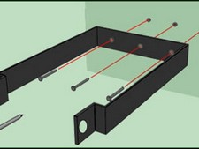
- Présenter le support à l'emplacement voulu.
- S'assurer de bien le caler de niveau, et repérer au crayon ses points de fixation à travers ses perforations
- Percer la maçonnerie avec une perceuse à percussion ou un perforateur, selon sa dureté
- Introduire dans les trous des chevilles de diamètre adapté et visser le support.

4Brancher le câble d'alimentation
Couper le courant au disjoncteur général avant d'effectuer les raccordements électriques.

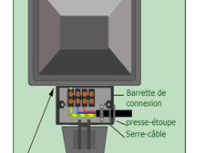338

Le circuit
- Le projecteur est alimenté par un câble à trois conducteurs (Ph, N et T) de 1,5 mm2.
Pour tout branchement en extérieur, il faut utiliser un câble normalisé de type HO5RN-F3G1
- L'alimentation peut se faire en sortie de mur (circuit encastré sous gaine annelée) ou en apparent sous tube rigide
- Nous vous conseillons de monter sur le parcours un interrupteur sélectif qui permet, au choix, une utilisation manuelle ou automatique de la détection.

Le branchement du projecteur
- Il est plus simple d'effectuer le raccordement avant la mise en place du projecteur.
- Dévisser la plaque du boîtier de commande pour accéder à la barrette de connexion. Faire attention à ne pas perdre les rondelles et les joints d'étanchéité.
- La barrette comprend quatre bornes de branchement. Trois seulement vous concernent : elles correspondent à la phase, au neutre et à la terre.
- Dénuder les brins du câble d'alimentation sur 6 mm.
- Dévisser le presse-étoupe et le serre-câble du boîtier pour passer le câble. Serrer chaque fil dans la borne idoine : rouge (phase), bleu (neutre), vert-jaune (terre).
- Revisser le serre-câble et le presse-étoupe, puis refermer le boîtier.

5Placer le projecteur et la lampe halogène
- Fixer le projecteur sur son support à l'aide des deux vis latérales.
- Après s'être assuré qu'il est bien accroché, dévisser le capot de la vitre et la retirer délicatement.
- La mise en place de la lampe halogène demande beaucoup de précaution. Utiliser un chiffon propre et sec (ou un gant) pour la manipuler.
- Engager d'abord une extrémité de la lampe sur l'une des deux douilles.
- Exercer une légère pression pour la clipser et insérer l'autre extrémité dans la deuxième douille.
Astuces :
Si, par mégarde, vos doigts sont entrés en contact avec le verre de la lampe, le nettoyer délicatement avec un chiffon imbibé d'alcool à 90°.

6Effectuer les réglages
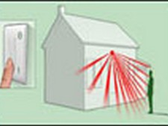
Remettre le courant et actionner l'interrupteur.
Pour vous permettre de définir la zone de couverture, le détecteur se met en mode test. Vous avez 4 minutes pour régler le balayage en orientant l'appareil en conséquence.
Se déplacer lentement sur tout le pourtour de la zone. À chaque fois que l'on passe dans le champ, le détecteur déclenche l'éclairage et s'éteint au bout de 4 secondes.
Ensuite, déterminer le rayon d'action en faisant pivoter le détecteur de haut en bas. Plus il est relevé, plus le distance de détection est grande et moins l'appareil est sensible aux mouvements d'animaux domestiques.

À présent, régler la sensibilité lumineuse. Tourner le bouton correspondant de manière à selectionner le seuil à partir duquel la lumière va se déclencher.
Il reste à régler la temporisation (durée d'allumage) en mode automatique, selon la plage prédéfinie par le fabricant : par exemple, de 10 secondes à 10 minutes.
Éclairage extérieur

réaliser : VIDÉO - Comment installer une applique extérieure ?
Retour aux contenus réaliser du Centre de documentation
Difficulté : confirmé

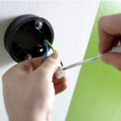
C'est simple, à partir du moment où vous disposez d'une sortie de ligne sur la façade. Au tableau, les circuits doivent être protégés par un différentiel de 30 mA et la ligne dédiée à l'éclairage extérieur par un disjoncteur divisionnaire de 16 A.

Votre réalisation en 2 étapes
- 1Installer une applique extérieure, en vidéo
- 2Fixer et raccorder l'applique
- Etape précédente
- Afficher toutes les étapesRéduire
- Etape suivante

1Installer une applique extérieure, en vidéo

2Fixer et raccorder l'applique
338
- Séparez le corps du luminaire de son embase.
- Présentez l'embase à la sortie des fils du mur.
- Repérez l'emplacement des chevilles de fixation.
- Vérifiez l'alignement avec un niveau à bulle.

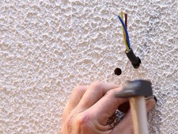338
- Percez.
- Puis engagez vos chevilles
- à fond.
- Replacez l'embase du luminaire en faisant passer les câbles d'alimentation et fixer.

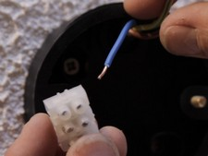338
- Raccordez à l'alimentation.
- Dénudez les câbles sur 6 mm.
- Puis raccordez-les à l'alimentation en suivant la notice de votre luminaire.

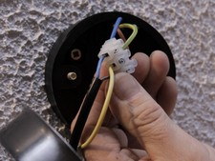338
- Rangez le domino et les fils avec soin.
- Replacez l'applique sur sa base et fixez.

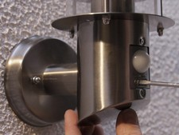338
Et le détecteur ?
- Intégré à l'applique, il vous suffit d'en régler la temporisation et la sensibilité crépusculaire à votre convenance.

- Etape précédente
- Afficher toutes les étapesRéduire
Éclairage extérieur

réaliser : VIDÉO - Comment éclairer le jardin ?
Retour aux contenus réaliser du Centre de documentation
Difficulté : confirmé

Pratique et sécurisant, l'éclairage extérieur met en valeur le jardin. Une installation à mettre en oeuvre dans les règles de l'art, pour votre sécurité.

Votre réalisation en 4 étapes
- 1Installer un éclairage au jardin, en vidéo
- 2Tirer une ligne dans le jardin
- 3Installer un spots enterré
- 4Installer un lampadaire
- Etape précédente
- Afficher toutes les étapesRéduire
- Etape suivante

1Installer un éclairage au jardin, en vidéo

2Tirer une ligne dans le jardin
L'alimentation de votre installation électrique extérieure se réalise à partir du tableau général de répartition des circuits. Placez une protection différentielle de 30mA en tête de votre nouveau circuit. De la, créez une ou plusieurs lignes selon vos besoins, elles-mêmes protégées à leur tour par un disjoncteur de 10A pour les circuits d'éclairage et de 16A pour des circuits qui alimentent des prises de courant. Sans oublier l'indispensable mise à la terre.

Pour ne pas risquer de les endommager, les câbles électriques doivent circuler sous gaine, enterrés à 50 cm de profondeur au moins, avec présence d'un grillage avertisseur rouge. La profondeur est portée à 85 m sous les aires accessibles aux voitures.

Après avoir défini l'emplacement de vos luminaires, réalisez les tranchées. Déposez un lit de sable de 15 cm, disposez dessus la gaine rouge de protection de vos câbles puis recouvrez de 10 cm de sable avant de déposer un grillage rouge avertisseur. Déposez encore 5 cm de sable par dessus.

Faites remonter la gaine à la surface du sol, au niveau de l'implantation de votre futur luminaire. Si vous utiliser la même ligne pour alimenter par exemple deux ou trois spots enterrés ou des bornes, laissez 30 cm de marge au-dessus du niveau du sol et faites repartir la ligne vers le point suivant, pour un branchement ultérieur en parallèle.

Astuce : Les connexions électriques ou le repiquage d'un nouveau circuit ne peuvent se réaliser qu'à l'intérieur des corps des appareils luminaires, ou dans une boîte de dérivation étanche fixée à un potelet.

3Installer un spots enterré
En général, le spot enterré est abrité par une enveloppe cylindrique qu'il faut démonter pour la pose. Ce cylindre doit reposer sur une couche de gravier qui assure le drainage de l'eau de pluie. Caler le bas du cylindre sur une couronne de mortier en vérifiant la mise à niveau par rapport au sol. Le mortier ne doit pas couvrir le centre du cylindre pour un libre drainage.

Enfilez la bague puis le joint du presse-étoupe sur le câble, dénudez l'extrémité des trois fils. Engagez le câble à l'intérieur du spot et raccordez aux borniers. Assurez l'étanchéité en serrant le presse-étoupe puis installez le spot dans son logement.

Rebouchez le tour du spot avec de la terre, melangée à un peu de compost si vous semez de la pelouse.

4Installer un lampadaire
Pour assurer une bonne stabilité au lampadaire, prévoyez une assise en béton de 30 cm de profondeur. Faites remonter le câble d'alimentation et sa gaine en plein centre du support et laissez un excédent de 40 cm pour le futur raccordement.

Repérez les points de fixation puis percez. Engagez les chevilles dans les perçages puis procédez aux raccordements.

Fixez le pied solidement avec des tire-fonds. Installez ensuite les autres éléments tubulaires du mât en faisant passer à chaque fois le câblage à l'intérieur.

Préparer au sol l'assemblage de la partie supérieure du mât avec les lampadaires. Fixez ensuite ce dernier segment de colonne et procédez aux raccordements des luminaires. Les lanternes reçoivent ensuite des ampoules à basse consommation. Couvrez avec les chapeaux pour finir.

Astuce : Couvrez le béton d'assise encore visible avec une fine couche de terre et semez un peu de gazon au pied du lampadaire.
http://www.leroymerlin.fr/v3/p/idees-conseils/video-comment-eclairer-le-jardin-l1308221393
L’ENERGIE SOLAIRE
Éclairage solaire

comprendre : Tout savoir sur l'éclairage solaire

Retour aux contenus comprendre du Centre de documentation
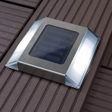
Pour illuminer un massif remarquable ou créer une jolie atmosphère générale dans le jardin, signaler un passage délicat, souligner la courbe d'une terrasse ou sécuriser une entrée, un luminaire extérieur est la solution appropriée. L'éclairage extérieur propose des produits très variés, traditionnels, contemporains ou carrément design. Des produits qui se déclinent en séries : appliques, potelets, bornes...
- Luminaire extérieur : pour quoi faire ?
- Avantages de l'éclairage solaire
- Éclairage solaire et critères de choix
- Chapitre précédent
- Tout afficherRéduire
- Chapitre suivant

Luminaire extérieur : pour quoi faire ?

Baliser et éclairer
L'éclairage extérieur ouvre une vision sur le jardin en chassant les zones d'ombre, permet de mener des activités le soir sur la terrasse ou la pelouse : lire, faire des grillades au barbecue, prendre un repas, jouer aux cartes ou au ping-pong. Il est également utile pour ranger ce qui traîne dans le jardin à la nuit tombée, chercher un objet égaré, rentrer la voiture dans le garage ou mettre la clé dans la serrure.

Mettre en valeur le jardin et la maison
Judicieusement réparti dans le jardin, l'éclairage s'intègre dans le décor et crée une belle atmosphère nocturne en sculptant les volumes. Implanté ponctuellement, il met en scène un arbre, un massif, un plan d'eau, une pergola, une particularité architecturale de la maison, une statue ou une jolie allée pavée.

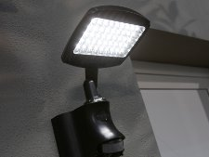

Éclairer les accès pour sécuriser l'entrée et les zones d'activités
Un luminaire extérieur facilite les déplacements et limite les risques de chutes en signalant un escalier, une dénivellation ou le franchissement de sols différents, du gazon à la terrasse, par exemple. Il balise une allée sinueuse, facilite la sortie des poubelles ou le franchissement du portail. Il possède également un effet dissuasif vis-à-vis des visiteurs indélicats grâce au détecteur de présence.

Avantages de l'éclairage solaire

Principe de fonctionnement
L'éclairage solaire : de nombreux avantages, y compris pour la planète
Gratuit, renouvelable à l'infini, écologique, l'éclairage solaire est un beau geste pour l'environnement.
Son principe de fonctionnement est simple : un panneau, composé de cellules photovoltaïques, convertit le rayonnement solaire en énergie électrique qui est alors stockée par un ou plusieurs accumulateurs.
Une cellule crépusculaire restitue automatiquement l'énergie à la tombée de la nuit pour alimenter des leds.
La durée de fonctionnement est en général de 8 heures.
Outre la gratuité et la propreté de l'énergie, les avantages sont nombreux :
- Pas de montage électrique, pas de câbles, pas de tranchées à prévoir pour installer l'éclairage solaire.
- Quelle que soit la configuration du jardin, de la terrasse, de la maison, des abords, liberté totale pour agencer ou déplacer l'installation.
- Le fonctionnement automatique libère de toute contrainte.

Symbole electrique
Pour représenter un circuit électrique, l'emploi d'un schéma et de symboles normalisés s'avère bien pratique.

Types de symbole electrique
Il existe deux grandes sortes de symbole électrique :
- Les premiers, simplifiés, sont utilisés pour un schéma développé ou multifilaire.
- Les seconds sont employés pour un schéma architectural ou unifilaire.
À noter que les architectes emploient parfois des symboles « maison » qui leur sont propres.
Dans tous les cas, il existe des symboles pour les conducteurs (neutre, phase), pour les prises, lesinterrupteurs, les disjoncteurs, etc.

Tableau des principaux symboles électriques
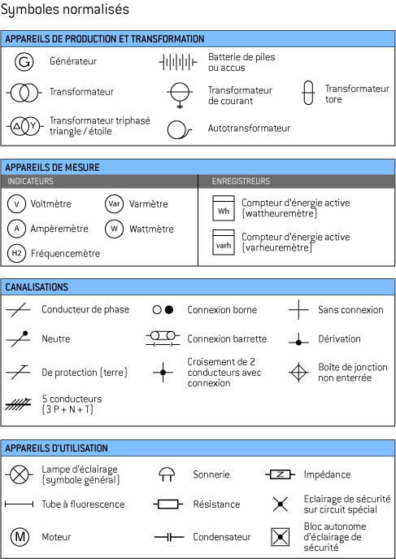Tous droits réservés FT Media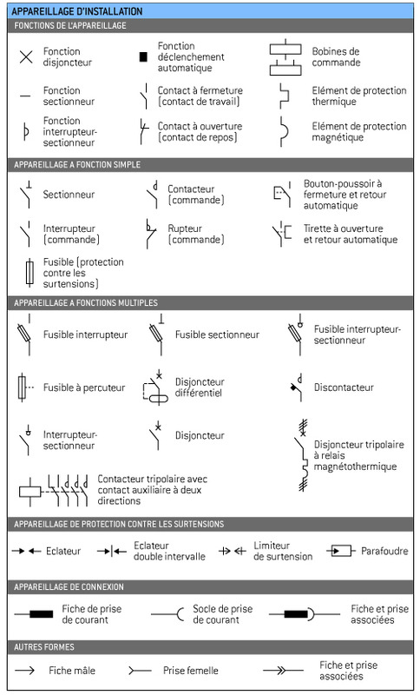
http://installation-electrique.comprendrechoisir.com/comprendre/symbole-electrique

Radiateur bain d'huile
Le radiateur à bain d'huile fait partie des radiateurs électriques parmi lesquels on trouve les radiateurs soufflant céramique, convecteur, radiant, à accumulation, à chaleur douce, à inertie, infrarouge et halogène.
Le radiateur à bain d'huile est un radiateur électrique qui reproduit le fonctionnement d'un radiateur de chauffage central classique.
Il en a donc toutes les qualités : fiabilité et confort.
Note : Les ancestraux radiateurs en fonte ont cédé la place à des appareils utilisant des matériaux plus légers mais tout aussi efficaces.

Fonctionnement du radiateur bain d'huile
- La ou les résistances électriques chauffent d'abord le liquide caloporteur dans lequel elles sont immergées.
- Le liquide parcourt tout le radiateur et chauffe à son tour les parois du radiateur.
- Il dispose d'un thermostat permettant de régler sa température et ainsi de contrôler sa consommation d'électricité.
DeLonghi
Le plus souvent monté sur roulettes, le radiateur à bain d'huile est le plus puissant des chauffages mobiles.

Avantages radiateur bain huile
Le radiateur à bain d'huile possède des avantages intéressants :
- chaleur diffuse et constante ;
- faible consommation ;
- ne dessèche pas l'air ;
- excellente inertie : ils continuent à chauffer même éteints ;
- système de sécurité qui coupe le radiateur en cas de surchauffe.

Inconvénients radiateur bain huile
Cependant, le radiateur à bain d'huile possède également des inconvénients :
- lent à monter en température ;
- volumineux et parfois très lourd.
Le radiateur à bain d'huile est donc à privilégier en chauffage d'appoint.

Prix du radiateur bain d'huile
Le prix d'un radiateur à bain d'huile varie entre 30 et 200 € environ.

Convecteur electrique
Le convecteur électrique fait partie des radiateurs électriques parmi lesquels on trouve le radiateursoufflant céramique, à bain d'huile, à accumulation, rayonnant,à chaleur douce, à inertie, infrarouge et halogène.

Fonctionnement d'un convecteur électrique
Un convecteur électrique fonctionne grâce au procédé de convection c'est-à-dire qu'il chauffe l'air ambiant.
Ce procédé s'oppose au rayonnement, utilisé par exemple par les radiateurs à panneaux rayonnants.
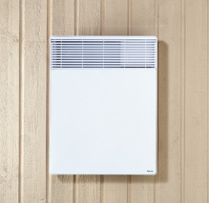Thermor
Le principe du convecteur électrique est le suivant :

- L'air ambiant et donc froid de la pièce, plus lourd que l'air chaud, passe par une grille située en bas du convecteur.
- Il est alors chauffé par une résistance.
- L'air ainsi réchauffé ressort par une grille située en haut du convecteur.
- L'air chaud monte dans la pièce et permet de réchauffer rapidement l'atmosphère de la pièce.
- Dans certains cas la circulation de l'air est optimisée par la présence d'un ventilateur.

Avantages du convecteur
Le principal avantage du convecteur électrique est qu'il réchauffe rapidement l'air ambiant. Son temps de chauffe est en effet très rapide et la circulation de l'air chaud offre un confort thermique quasi immédiat.
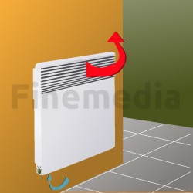Tous droits réservés FT Media
De plus, il affiche des prix modérés, c'est en effet le radiateur électrique le moins cher sur le marché.

Inconvénients du convecteur electrique
Le convecteur électrique présente certains inconvénients à prendre en compte avant tout achat :
- Très faible inertie : une fois éteint, la sensation de froid se fait à nouveau rapidement sentir.
- Peu puissant : le convecteur électrique chauffe moins bien à distance. Il est peu conseillé pour des pièces de plus de 15 m².
- Produit une chaleur « sèche ».
- La circulation de l'air entraîne également la circulation de la poussière : peu recommandé aux personnes allergiques.
- La dilatation du métal lors du temps de chauffe peut entraîner des bruits tels des claquements qui peuvent être gênants.
De plus, l'isolation de pièce est essentielle pour ne pas perdre le bénéfice de la circulation de l'air chaud. Dans le cas contraire, cet air serait perdu, empêchant la sensation de chaleur de s'installer.
Pour aller plus loin, visitez notre site spécialisé : Isolation

Prix de ce radiateur

